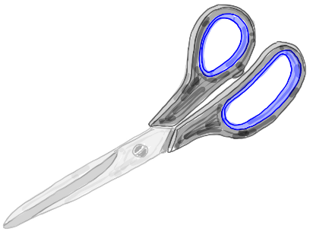
Scheren sind zum Schneiden da Name:
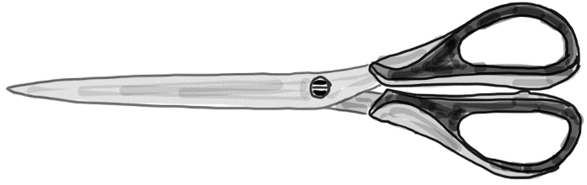
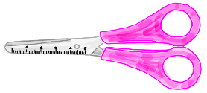
Papierschere
Bastelschere
Ende
Ansatz
Haushaltsschere
Abbildungen © Ralf van Nek

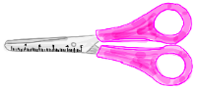
- Versuch: Schneiden mit der Bastelschere
Material: Bastelschere, mehrere Blätter Papier
Durchführung:
- Nimm deine kleine Bastelschere und schneide damit ein Blatt Papier durch.
- Schneide das Blatt einmal mit dem Ende der Schere.
- Schneide das Blatt nun mit dem an der Schraube liegenden Ansatz der Schere.
- Wiederhole die Durchführung der Schritte a, b und c. Nimm nun zehn Blätter auf einmal.

Auswertung: Notiere jeweils, wie schwer oder einfach das war.

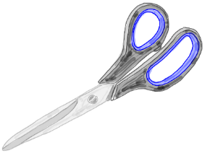
- Versuch: Schneiden mit der Haushaltsschere
Material: Haushaltsschere, mehrere Blätter Papier
Durchführung:
- Nimm deine kleine Haushaltsschere und schneide damit ein Blatt Papier durch.
- Schneide das Blatt einmal mit dem Ende der Schere.
- Schneide das Blatt nun mit dem an der Schraube liegenden Ansatz der Schere.
- Wiederhole die Durchführung der Schritte a, b und c. Nimm nun zehn Blätter auf einmal.

Auswertung: Notiere jeweils, wie schwer oder einfach das war.

- Versuch: Schneiden mit der Papierschere
Material: Papierschere, mehrere Blätter Papier
Durchführung:
- Nimm deine kleine Papierschere und schneide damit ein Blatt Papier durch.
- Schneide das Blatt einmal mit dem Ende der Schere.
- Schneide das Blatt nun mit dem an der Schraube liegenden Ansatz der Schere.
- Wiederhole die Durchführung der Schritte a, b und c. Nimm nun zehn Blätter auf einmal.

Auswertung: Notiere jeweils, wie schwer oder einfach das war.

- Notiere das Ende der Sätze.
Wenn ich eine große Schere nehme, dann ist das Schneiden .
Wenn ich eine kleine Schere nehme, dann ist das Schneiden .
Wenn ich mit dem Ende der Schere schneide, dann ist das Schneiden .
Wenn ich mit dem Ansatz der Schere schneide, dann ist das Schneiden .

- Vergleicht in der Gruppe euer Ergebnis mit den Hebelversuchen zu den Werkzeugen.

- Wenn du ganz schnell gearbeitet hast:
Untersuche weitere Arten von Scheren, wie beispielsweise eine Nagelschere, eine Stoffschere, eine Zick-Zack-Schere, …
Notiere dein Ergebnis.

bitte auf die Gefährdungsbeurteilung „Scheren“ verlinken

